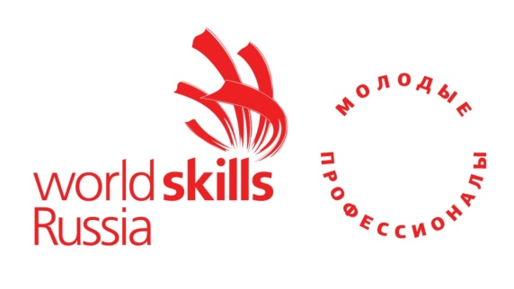

SKILL MANAGEMENT PLAN
VII Открытого Регионального чемпионата «Молодые профессионалы» (WorldSkills Russia)
Свердловской области

по компетенции "Преподавание в младших классах»
(R21 Primary School Teaching)
9 февраля 2019 года

Площадка проведения:
ГБПОУ СО
«Свердловский областной педагогический колледж», Юмашева 20

Екатеринбург, 2019

С – 2 | 9 февраля 2019 года (суббота)
8.00-9.00 | Завершение подготовки конкурсной площадки. Прием конкурсной площадки главным региональным экспертом.  Подготовка и настройка электронной системы оценивания (CIS); проверка готовности CIS к загрузке критериев оценки.
8.40-9.20 | Прибытие участников и экспертов чемпионата «Навыки мудрых» на конкурсную площадку.  Регистрация конкурсантов, экспертов. Завтрак.
9.20-10.00 | Знакомство с рабочими местами и оборудованием участников по компетенции. Тестирование оборудования  Знакомство участников с нормативной и конкурсной документацией, обобщенными критериями
10.00-10.15 | Жеребьёвка рабочих мест. Инструктаж участников и экспертов по ТБ и ОТ на рабочем месте.
10.15-12.15 | Выполнение участниками первого конкурсного задания по Модулю 2 Общепрофессиональное развитие. Подготовка и проведение фрагмента урока (этап открытия нового знания) в начальных классах по одному из учебных предметов (2 часа)
12.15-13.30 | Представление первого конкурсного задания (лимит времени – 15 мин.)
13.30-14.00 | Обед
14.00-15.40 | Выполнение участниками первого конкурсного задания по Модулю 1  Общекультурное развитие. Проведение виртуальной экскурсии (1 часа 40 мин.)
15.40-16.30 | Представление второго конкурсного задания (лимит времени – 10 мин.)
16.30-16.45 | Работа экспертов по итогам конкурсного дня.  Внесение результатов конкурсного дня в CIS. Подписание протоколов. Кофе-брейк
16.45-17.15 | Поведение итогов чемпионата «Навыки мудрых»

